通快亮相上海光博会，无热损伤的量产利器：紫外飞秒激光解决方案

（中国上海，2025 年 2 月 6 日）全球领先的机床和激光技术方案提供商德国通快集团（TRUMPF）将在慕尼黑上海光博会（3 月 18-20 日）上展示超快激光技术TruMicro系列及其相关应用领域（展位号：N2 馆2406），并分享其在紫外飞秒激光、能量输出调控与可拓展技术平台等方面的领先优势。目前，该系列产品已获得多家面板与半导体行业头部厂商的量产应用认可。通快在超短脉冲激光领域的技术实力早已备受肯定——其超短脉冲激光技术曾荣获“德国未来奖”，其技术实力贯穿从前沿探索到量产应用的全过程。

明星产品：为量产而生的TruMicro 6320紫外飞秒激光器
通快TruMicro 6320专为全天候连续生产打造的紫外飞秒激光器，拥有全球范围内量产级紫外飞秒激光器中最高的出货记录。其稳定的高功率输出、超短脉宽与领先的紫外倍频技术，将热影响降到极低并实现无崩边加工，特别适用于晶圆表面划片与先进封装材料的精密切割，显著提高产能与良率。
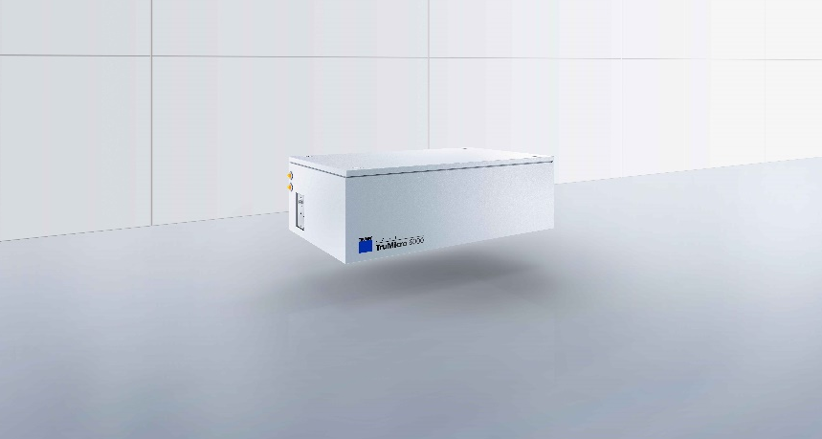
图一：通快TruMicro 6320紫外飞秒激光器

核心技术：智能能量输出调控与精准光束整形
通快的核心竞争力之一在于其先进的能量输出控制策略。在时域控制方面，通快基于先进的激光器设计与控制系统，可实现最优化的能量施布策略。例如，在几十纳秒内快速激发多个脉冲，通过能量叠加效应实现高效加工；同时在空间层面，配合强大的光束整形技术，将激光能量集中并转化为符合工艺需求的光斑形态。例如，在玻璃芯封装基板成孔中，TruMicro将高斯光斑整形成细长“针状”光斑，从而在玻璃表面高效、精确地加工出纳米级孔洞，工艺稳定性与重复性出色。


图二：晶圆切割

强大支撑：可拓展平台

TruMicro系列涵盖光纤、碟片与板条放大等多种先进激光技术平台，具备高度可拓展性，可快速响应市场与客户不断发展的应用需求。通快还提供多种波长转换模块：倍频模块可将红外飞秒转换为绿光、紫外乃至深紫外；结合脉宽压缩与高次谐波（HHG）模块，更能生成13.5 nm极紫外光，适用于晶圆检测、光掩模检测等前沿应用领域。

关于通快

通快是一家高科技公司，为机床和激光技术领域提供制造解决方案。公司通过咨询、平台产品和软件推动制造业的数字化连接，通快是柔性板材加工机床和工业激光器领域的技术和市场的领导者之一。
在2024/25财年，公司员工人数为 18303名，销售额43 亿欧元。通快集团旗下约90家子公司遍布欧洲各国、北美、南美及亚洲地区，公司在德国、法国、英国、意大利、奥地利、瑞士、波兰、捷克、美国、墨西哥和中国都设有生产基地。

更多信息，请访问公司网站：www.trumpf.cn 或关注官方微信“通快”。

媒体垂询，敬请联系：
通快中国激光技术
施永娟
电话：+86 512 5367 7105
邮箱：yongjuan.shi@trumpf.com

